技术报告公开信息表
表式号：BG31-01
一、用人单位基本信息
用人单位名称 | 广州白云山潘高寿药业股份有限公司 | 统一社会信用代码 | 91440101190487808H
检测报告编号 | 穗职检D2022023 | 检测任务编号 | D2022023
所属行业 | 医药制造业 | 企业规模 | 中型
联系人姓名 | 林智勇 | 联系电话 | 15989281766
用人单位地址 | 广州市番禺区东环街天保路11号
二、技术服务项目组人员名单
技术服务机构 | 广州市职业病防治院
项目负责人 | 舒友梅
项目组成员 | 舒友梅、陈琳、杜伟佳、邓颖聪
三、现场调查、现场采样、现场检测的专业技术人员名单、时间，用人单位陪同人
工作环节 | 时间 | 参与人员名单 | 用人单位陪同人
现场调查 | 2022.9.15 | 舒友梅、陈琳 | 林智勇
现场采样 | 2022.10.31 | 舒友梅、陈琳、杜伟佳、邓颖聪 | 林智勇
现场测量 | 2022.10.31 | 舒友梅、陈琳、杜伟佳、邓颖聪 | 林智勇
四、现场调查、现场采样、现场检测的图像影像
现场调查相片 | 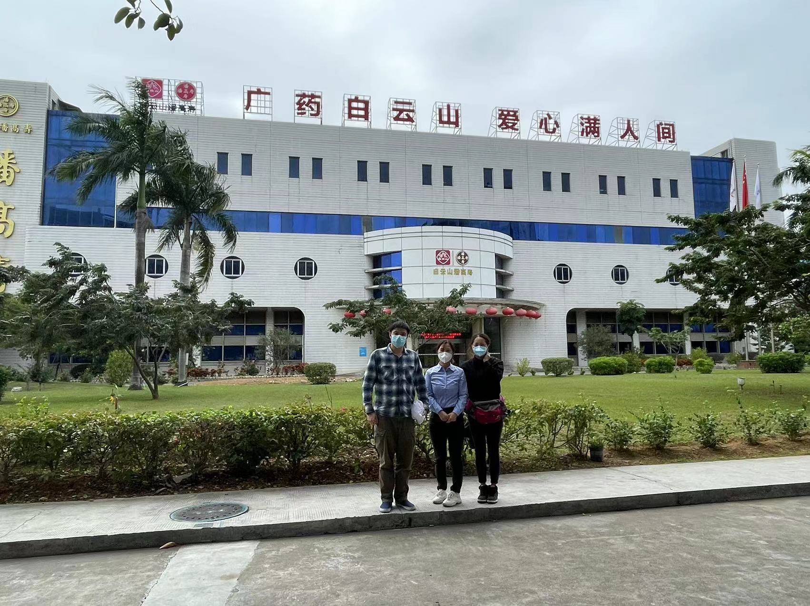
现场采样相片 | 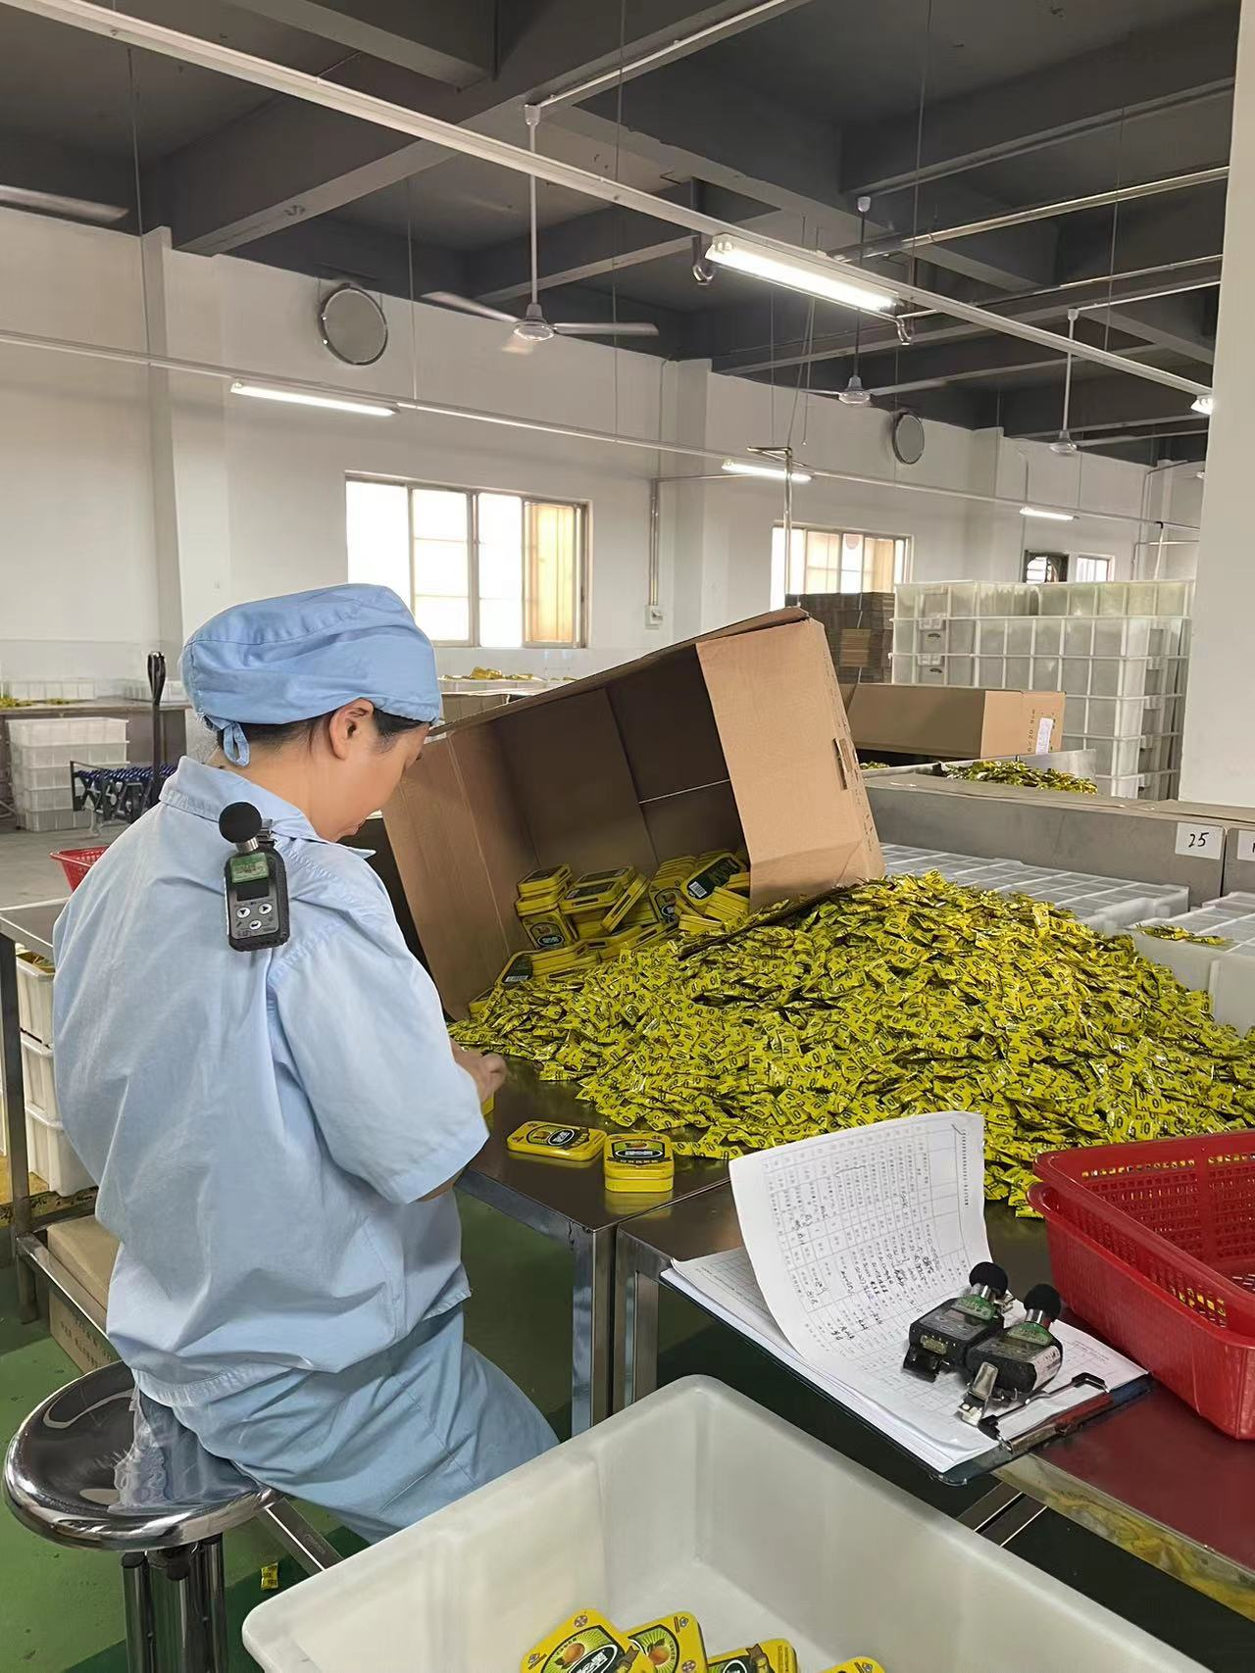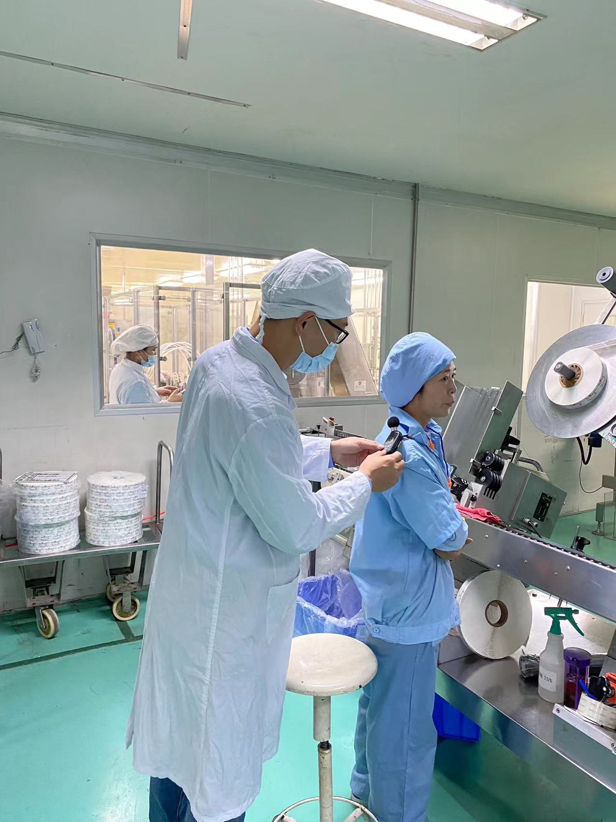
现场测量相片 | 